Vous êtes un groupe de jeunes Romain(e)s, qui vivez en 303 de notre ère. Vous avez suivi à l’extérieur de la Ville, le long de la Via Appia, des personnes qui vous semblaient bizarres. Celles-ci pénètrent dans une sorte de grotte. Vous les suivez. Qu’allez-vous découvrir ? Allez-vous sortir vivants de cet endroit reculé et secret ?

Première étape, vous descendez des escaliers. Sur les murs, d’étranges dessins…
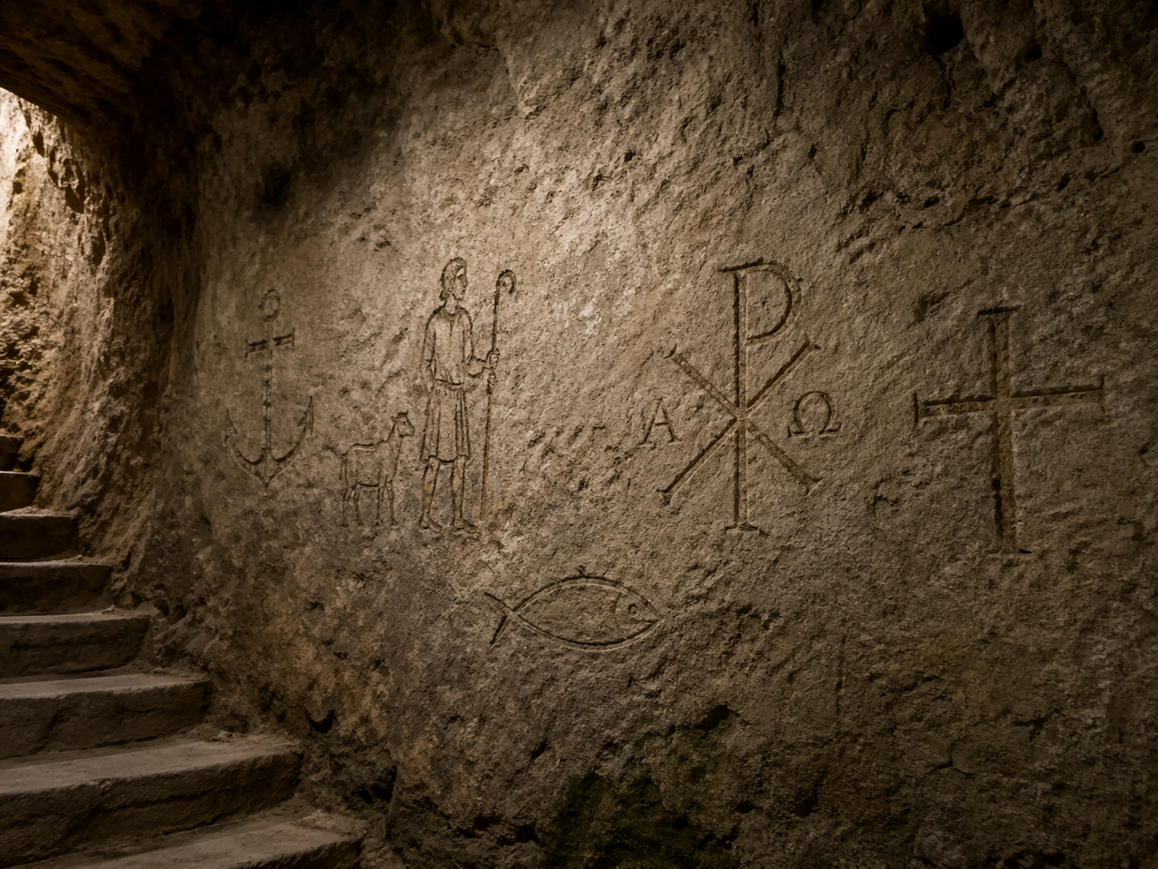

Ces symboles t’indiquent qui sont les personnes que vous avez suivies. Ce sont des (CODE1)

Vous avez déjà entendu parler de ces gens, ils font partie d’une secte dangereuse. Pourquoi êtes-vous en danger ?

1/ « Non enim deum imperatorem dicam, quia mentiri nescio. »
(Tertullien, Apologétique 33, 197 de notre ère). Ces gens pensent que l’empereur…

2/ « Dicimur de sacramento infanticidii et anthropophagi inde. » (Tertullien, Apologétique 7, 197 de notre ère, texte remanié). On raconte que…

3/ « Appellant fratres et sorores, ut faciant quasi incestum. » (Minucius Felix, Octavius, 9, 197 de notre ère, texte remanié) On raconte que…
Vous êtes un groupe de jeunes Romain(e)s, qui vivez en 303 de notre ère. Vous avez suivi à l’extérieur de la Ville, le long de la Via Appia, des personnes qui vous semblaient bizarres. Celles-ci pénètrent dans une sorte de grotte. Vous les suivez. Qu’allez-vous découvrir ? Allez-vous sortir vivants de cet endroit reculé et secret ?

Première étape, vous descendez des escaliers. Sur les murs, d’étranges dessins…
Ces symboles t’indiquent qui sont les personnes que vous avez suivies. Ce sont des (CODE1)

Vous avez déjà entendu parler de ces gens, ils font partie d’une secte dangereuse. Pourquoi êtes-vous en danger ?

1/ « Non enim deum imperatorem dicam, quia mentiri nescio. »
(Tertullien, Apologétique 33, 197 de notre ère). Ces gens pensent que l’empereur…

2/ « Dicimur de sacramento infanticidii et anthropophagi inde. » (Tertullien, Apologétique 7, 197 de notre ère, texte remanié). On raconte que…

3/ « Appellant fratres et sorores, ut faciant quasi incestum. » (Minucius Felix, Octavius, 9, 197 de notre ère, texte remanié) On raconte que…
Que va-t-il vous arriver ? Allez-vous être dévorés ? Malgré la peur, vous poursuivez votre chemin et arrivez en bas des escaliers, vous avancez dans un tunnel très sombre. De chaque côté de ce tunnel, voici ce que vous voyez.

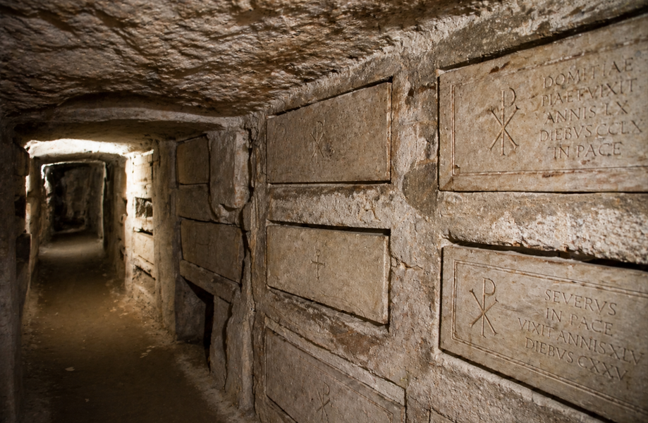

Pour comprendre ce qu’il en est, vous lisez l’inscription en bas à droite :

SEVERVS IN PACE VIXIT ANNIS XLV DIEBVS CXXV.

Indices :
Severus est praenomen.
« In pace » significat « bene ».
« Vixit » est verbum « vivere » conjugatum perfecto.
XLV et CXXV sunt numeri romani.
« Diebus » est formatum ab « dies » (le jour).

Après avoir compris l’inscription, dites à quoi correspondent les rectangles intégrés dans les murs ? Ce sont des (CODE2).

Que va-t-il vous arriver ? Allez-vous être dévorés ? Malgré la peur, vous poursuivez votre chemin et arrivez en bas des escaliers, vous avancez dans un tunnel très sombre. De chaque côté de ce tunnel, voici ce que vous voyez.

Pour comprendre ce qu’il en est, vous lisez l’inscription en bas à droite :

SEVERVS IN PACE VIXIT ANNIS XLV DIEBVS CXXV.

Indices :
Severus est praenomen.
« In pace » significat « bene ».
« Vixit » est verbum « vivere » conjugatum perfecto.
XLV et CXXV sunt numeri romani.
« Diebus » est formatum ab « dies » (le jour).

Après avoir compris l’inscription, dites à quoi correspondent les rectangles intégrés dans les murs ? Ce sont des (CODE2).

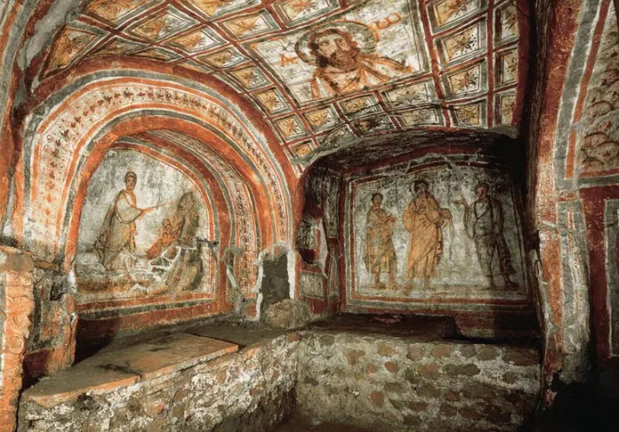
Que va-t-il vous arriver ? Vont-ils vous tuer ? Vous continuez d’avancer et vous pénétrez dans ce qui ressemble à une chambre richement décorée.

Voici l’inscription qui s’y trouve :

Hic est corpus Sancti Sebastiani, militis christiani occisi post edictum imperatoris Diocletiani.

Cette inscription évoque l’édit (= la loi) de l’empereur Dioclétien affiché sur le forum le 24 janvier 303 :
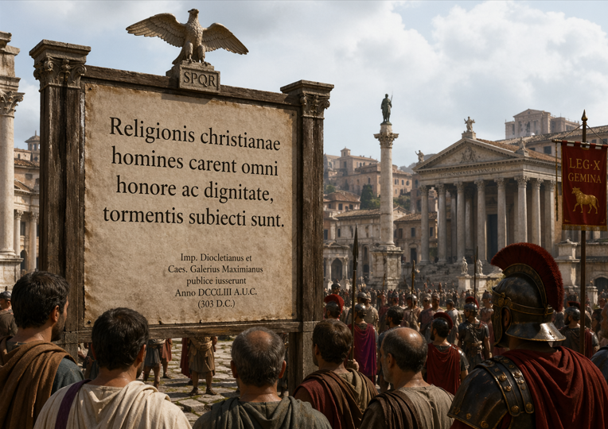

Qu’est-il arrivé à Sébastien ? Il a été (CODE3) parce qu’il fait partie des (CODE4) en latin.
Que va-t-il vous arriver ? Vont-ils vous tuer ? Vous continuez d’avancer et vous pénétrez dans ce qui ressemble à une chambre richement décorée.

Voici l’inscription qui s’y trouve :

Hic est corpus Sancti Sebastiani, militis christiani occisi post edictum imperatoris Diocletiani.

Cette inscription évoque l’édit (= la loi) de l’empereur Dioclétien affiché sur le forum le 24 janvier 303 :

Qu’est-il arrivé à Sébastien ? Il a été (CODE3) parce qu’il fait partie des (CODE4) en latin.
Vous continuez votre chemin dans ce labyrinthe et vous finissez par entendre des chants, vous suivez les voix et vous voyez ceci :
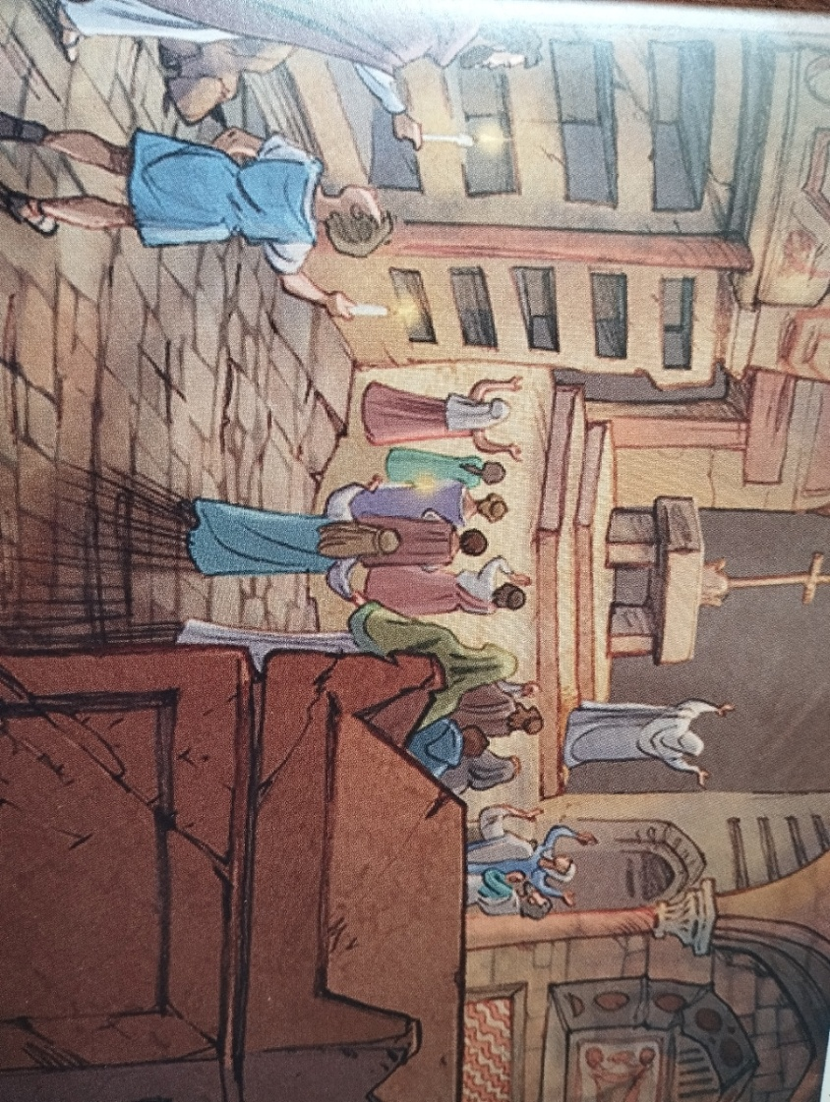
Que font en réalité les personnages en cachette ? Ils (CODE5).

Vous continuez votre chemin dans ce labyrinthe et vous finissez par entendre des chants, vous suivez les voix et vous voyez ceci :
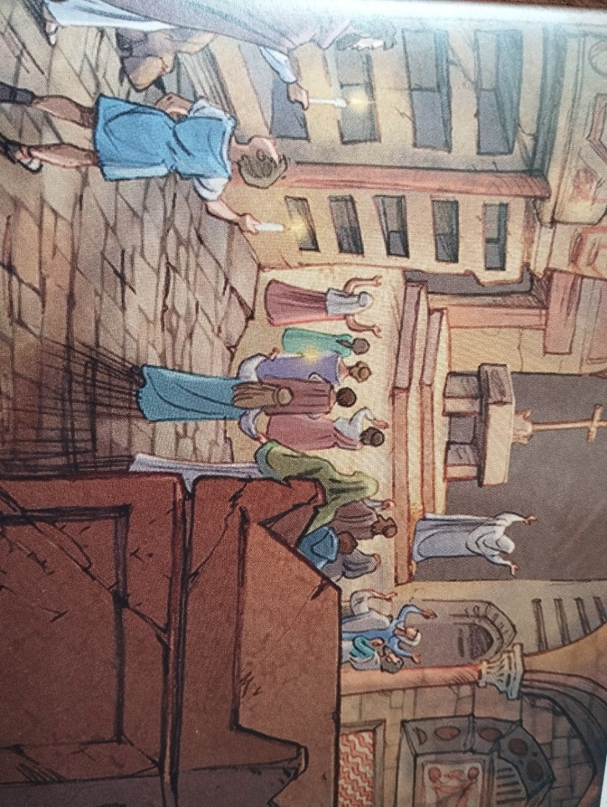
Que font en réalité les personnages en cachette ? Ils (CODE5).

CODE1 : _ _ _ _ _ _ _ _ _ = lettre 1 du mot secret
CODE2 : _ _ _ _ _ _ = fin du mot secret
CODE3 : _ _ _ _ _ _ _ _ _ = lettre 5 du mot secret
CODE4 : _ _ _ _ _ _ _ _ _ _ _ = lettre 2 et 4 du mot secret
CODE5 : _ _ _ _ _ _ = lettre 3 du mot secret
Reconstituez le mot secret puis allez voir Magistra Mantela.
MOT SECRET : _ _ _ _ _ _ _ _ _ _

CODE1 : _ _ _ _ _ _ _ _ _ = lettre 1 du mot secret
CODE2 : _ _ _ _ _ _ = fin du mot secret
CODE3 : _ _ _ _ _ _ _ _ _ = lettre 5 du mot secret
CODE4 : _ _ _ _ _ _ _ _ _ _ _ = lettre 2 et 4 du mot secret
CODE5 : _ _ _ _ _ _ = lettre 3 du mot secret
Reconstituez le mot secret puis allez voir Magistra Mantela.
MOT SECRET : _ _ _ _ _ _ _ _ _ _

CODE1 : _ _ _ _ _ _ _ _ _ = lettre 1 du mot secret
CODE2 : _ _ _ _ _ _ = fin du mot secret
CODE3 : _ _ _ _ _ _ _ _ _ = lettre 5 du mot secret
CODE4 : _ _ _ _ _ _ _ _ _ _ _ = lettre 2 et 4 du mot secret
CODE5 : _ _ _ _ _ _ = lettre 3 du mot secret
Reconstituez le mot secret puis allez voir Magistra Mantela.
MOT SECRET : _ _ _ _ _ _ _ _ _ _

CODE1 : _ _ _ _ _ _ _ _ _ = lettre 1 du mot secret
CODE2 : _ _ _ _ _ _ = fin du mot secret
CODE3 : _ _ _ _ _ _ _ _ _ = lettre 5 du mot secret
CODE4 : _ _ _ _ _ _ _ _ _ _ _ = lettre 2 et 4 du mot secret
CODE5 : _ _ _ _ _ _ = lettre 3 du mot secret
Reconstituez le mot secret puis allez voir Magistra Mantela.
MOT SECRET : _ _ _ _ _ _ _ _ _ _
Leçon : replacez les mots codes dans le texte ci-dessous.

LES PREMIERS ___________________ A ROME.

Quand ils vous découvrent, les ____________ (____________) ne vous font rien, au contraire, ils vous craignent ! Jusqu’en 313, ils sont régulièrement __________________ parce qu’ils refusent de vénérer l’empereur comme un dieu.
Ainsi, le disciple du Christ, Pierre, aurait été crucifié la tête en bas à l’extérieur de Rome (à l’époque), à l’endroit où se trouve aujourd’hui le Vatican.
Alors les ______________ se font discrets, se reconnaissent grâce à des symboles particuliers comme le poisson, ils _____________ en cachette. Les Romains les accusent aussi de pratiquer des incestes et du cannibalisme lors de leurs réunions secrètes.
En réalité, vous avez vu des ___________ car vous êtes dans les _____________________, un cimetière souterrain dans lequel les chrétiens se réunissent pour prier les morts et les martyrs qui sont enterrés ici. En effet, les païens incinèrent leurs morts, pas les chrétiens.

Leçon : replacez les mots codes dans le texte ci-dessous.

LES PREMIERS ___________________ A ROME.

Quand ils vous découvrent, les ____________ (____________) ne vous font rien, au contraire, ils vous craignent ! Jusqu’en 313, ils sont régulièrement __________________ parce qu’ils refusent de vénérer l’empereur comme un dieu.
Ainsi, le disciple du Christ, Pierre, aurait été crucifié la tête en bas à l’extérieur de Rome (à l’époque), à l’endroit où se trouve aujourd’hui le Vatican.
Alors les ______________ se font discrets, se reconnaissent grâce à des symboles particuliers comme le poisson, ils _____________ en cachette. Les Romains les accusent aussi de pratiquer des incestes et du cannibalisme lors de leurs réunions secrètes.
En réalité, vous avez vu des ___________ car vous êtes dans les _____________________, un cimetière souterrain dans lequel les chrétiens se réunissent pour prier les morts et les martyrs qui sont enterrés ici. En effet, les païens incinèrent leurs morts, pas les chrétiens.

